BÖLÜM I DERS PLANI Şubat 2023
Dersin adı | TÜRKÇE
Sınıf | 8
Temanın Adı/Metnin Adı | ZAMAN VE MEKÂN / TÜRKİYE
MEB  İzinsiz paylaşmayınız.  Konu   | 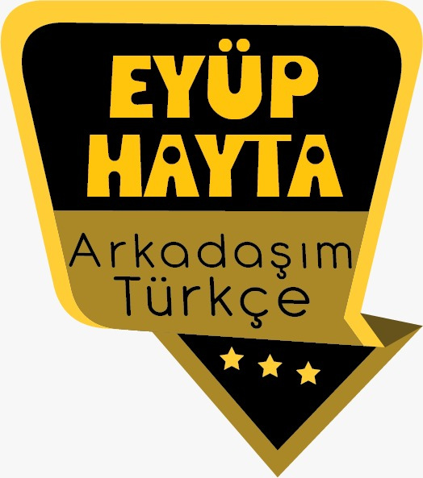  - Noktalama işaretleri  - Yazım kuralları  - Başlık  - Öznel ve nesnel yargılar  - Yabancı sözcüklere Türkçe karşılıklar  - Atasözü  - Deyimler  - Özdeyişler  - Fiilde çatı  - Ana duygu  - Görsel okuma  - Söz sanatları  - Şiir türü ve şiir türünün özellikleri
Önerilen Süre | 40+40+40+40+40 (5 ders saati)

BÖLÜM II
Öğrenci Kazanımları /Hedef ve Davranışlar    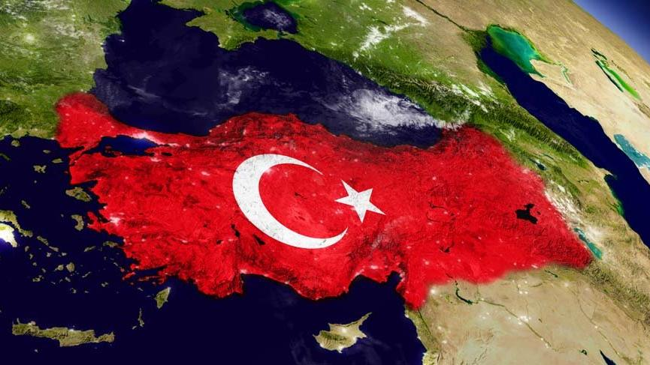 | OKUMA  Akıcı Okuma  T.8.3.2. Metni türün özelliklerine uygun biçimde okur.  Söz Varlığı  T.8.3.5. Bağlamdan yararlanarak bilmediği kelime ve kelime gruplarının anlamını tahmin eder.  T.8.3.7. Metindeki söz sanatlarını tespit eder. (Benzetme, kişileştirme, karşıtlık)  Anlama  T.8.3.14. Metinle ilgili soruları cevaplar.  T.8.3.16. Metnin konusunu belirler.  T.8.3.17. Metnin ana fikrini/ana duygusunu belirler.  KONUŞMA  T.8.2.1. Hazırlıklı konuşma yapar.  T.8.2.2. Hazırlıksız konuşma yapar.  T.8.2.3. Konuşma stratejilerini uygular.  T.8.2.4. Konuşmalarında beden dilini etkili bir şekilde kullanır.  T.8.2.5. Kelimeleri anlamlarına uygun kullanır.  YAZMA  T.8.4.1. Şiir yazar.  T.8.4.13. Yazdıklarının içeriğine uygun başlık belirler.  T.8.4.20. Fiillerin çatı özelliklerinin anlama olan katkısını kavrar. (Etken, edilgen çatı)
Ünite Kavramları ve Sembolleri/Davranış Örüntüsü | Türkiye, vatan, yurt, Kurtuluş Savaşı, Ankara, Mersin, medeniyetler beşiği, üzüm, pamuk…
Güvenlik Önlemleri (Varsa): | -
Öğretme-Öğrenme-Yöntem ve Teknikleri | Soru-cevap, anlatım, açıklamalı okuma ve dinleme, açıklayıcı anlatım, inceleme, uygulama
Kullanılan Eğitim Teknolojileri-Araç, Gereçler ve Kaynakça  * Öğretmen * Öğrenci | İmla kılavuzu, sözlük, deyimler ve atasözleri sözlüğü, EBA, Türkiye’nin doğal ve tarihi güzellikleri konulu videolar, dergi haberleri, gazete kupürleri…
• Dikkati Çekme | - Yaşadığınız ili, tarihî eserleri ve doğal güzellikleri yönünden kısaca anlatınız.  - Türkiye’nin hangi illerini gezdiniz? Bu illerin beğendiğiniz yönlerini arkadaşlarınıza anlatınız.
• Güdüleme  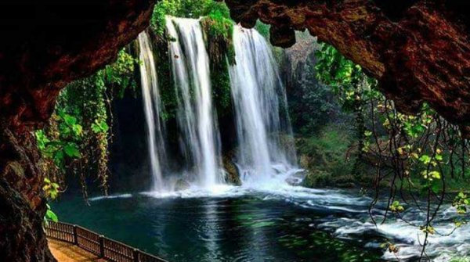 | Bu hafta 156.sayfadaki “TÜRKİYE” adlı metni işleyeceğiz. Sevgili çocuklar, Türkiye’nin üzerinde bulunduğu Anadolu toprakları, doğal ve tarihi güzellikler bakımından büyük bir hazine sandığıdır diyebiliriz. Binlerce yıldır onlarca medeniyete ev sahipliği yapan bu toprakların her bir köşesi eşsiz güzelliklerle doludur.  Türkiye’nin Doğal Zenginlikleri  Pamukkale: Denizli ilimizde bulunur. Kimyasal reaksiyon sonucu çökelme ile oluşan pamuk görünümlü bir kayadır. Traverten denilen bu kayalardan sıcak su akar.  Uzungöl: Trabzon ilimizde bulunur. Yamaçlardan düşen kayaların Haldizen deresinin önünü kapatmasıyla oluşan bu göl sık ormanları ve doğal güzelliği ile turist çeker.  Ölüdeniz: Muğla ilimizde bulunur. Yeşil ile mavinin buluştuğu bir doğa harikasıdır. Durgun, temiz bir denizi ve aynı güzellikte plajı turist çekmektedir.  Kapadokya: Nevşehir ilimizde bulunur. Doğal olarak oluşan peri bacaları ve balon turları ilgi görür. UNESCO’nun dünya mirasları listesindedir.  Kaz Dağları: Balıkesir ilimizde bulunur. Zeytin bahçeleri, kızılçam, meşe ve karaçam ormanları ile meşhurdur. Soğuk ve şifalı su kaynakları, şelaleler ve birçok ağaç türü ile keyifli vakit geçirilebilecek güzelliklere sahiptir.  Düden Şelalesi: Antalya ilimizde bulunur. Her mevsim turistlerin ilgisini çeken doğal güzelliklerimizden biridir.  Bunlar dışında Türkiye İnsuyu Mağarası, Hasankeyf, Ağrı Dağı, İstanbul Boğazı, Balıklı Göl, Ihlara Vadisdi, Erciyes Dağı, Kaçkar Dağları, Şehriban Kanyonu, Uludağ, Ayder Yaylası, Van Gölü, Damlataş Mağarası gibi daha onlarca doğal güzelliğe sahiptir.  Türkiye’nin Tarihi Zenginlikleri  Efes Antik Kenti: İzmir ilimizde bulunur. Meryem Ana Evi dışında Artemis Tapınağı, Celsus Kütüphanesi, Ashab-ı Keyf Mağarası, Çukuriçi Höyük, Selçuk Kalesi, St. John Bazilikası, İsa Bey Camii ve Hamamı burada bulunur.  Aspendos: Antalya ilimizde bulunur. Bir Roma tiyatrosudur. Mimarisi ile turist çeker.  Kız Kalesi: Mersin ilimizde bulunur. Kıyıdan 600 metre uzaklıkta bir adacığın üzerine inşa edilmiştir.  Zeugma Antik Kenti: Gaziantep ilimizde bulunur. Heykeller, kabartmalar ve mezar stellerinin yanı sıra sanat harikası mozaikler bulunur.  Nemrut Dağı: Adıyaman ilimizde bulunur. Antik mezarı, mimari kalıntıları, benzersiz manzarası ile doğu, batı ve kuzey terasları birbirinden görkemli ve iyi korunmuş anıtsal heykellerle donatılmıştır.  İshakpaşa Sarayı: Ağrı ilimizde bulunur. Osmanlı zamanında Lale Devri döneminde inşa edilen taç kapıları, yüzlerce odası, haremlik ve selamlığı ile görkemli bir tarihi eserdir.  Bunlar dışında Türkiye Myra Antik Kenti, Hasankeyf, Ani Harabeleri, Sümela Manastırı, Alacahöyük, Safranbolu, Ihlara Vadisi, Ayasofya Müzesi, Topkapı Sarayı, Sultanahmet Camii gibi onlarca tarihi güzelliğe ev sahipliği yapmaktadır.
• Gözden Geçirme | Bu hafta, ülkemizin doğal ve tarihi güzellikleri hakkında bilgi sahibi olacaksınız.
• Derse Geçiş

- Dikkati çekme sorusu sorulduktan sonra öğrencilerden metnin içeriğini tahmin etmeleri istenecek.

HAZIRLIK
Türkiye, üç tarafı denizlerle çevrili olan ve bir de iç denize sahip olan bir ülkedir. Ülke toprakları Asya ve Avrupa toprakları üzerinde bulunmaktadır. Asya topraklarına Anadolu, Avrupa topraklarına Trakya denmektedir. Ülkemizde üç farklı iklim tipi görülmekte ve dört mevsim yaşanmaktadır. Ülkemiz sahip olduğu doğal güzellikleri sayesinde her yıl çok sayıda turist ağırlamaktadır. İstanbul Boğazı ile Çanakkale Boğazı Asya kıtası ile Avrupa kıtasını birbirinden ayırmaktadır. Bunun yanı sıra Denizli ilinde yer alan Pamukkale Travertenleri, her yıl farklı farklı ülkelerden birçok turist ağırlamaktadır. Nevşehir ilimizde yer alan Kapadokya ise tüm coğrafyada etki yaratan volkanizma hareketleri ile meydana gelmiştir. Kayaçları gören turistler hayran olmakta ve bu inşanın peri inşası gibi olduğunu düşünmekteler. Karadeniz Bölgesi’nin doğası ve havası göz kamaştırıcı bölgelerimiz arasında yer almaktadır. Ülkemizin doğal güzellikleri arasında Kastamonu ilinde yer alan Şehriban Kanyonu, Rize ilinde yer alan Kaçkar Dağları, Amasra ilinde yer alan kasabalar, Akdeniz Bölgesi’nde yer alan Düden Şelalesi, Manavgat Şelalesi, Karain Mağarası, İnsuyu Mağarası, Toros etekleri ve çok sayıda doğal güzellik yer almaktadır. Bunların yanı sıra Doğu Bölgesi’nde yer alan Palandöken Dağı, Erciyes Dağı, Nemrut Dağı, Ağrı Dağı, Balıklıgöl, Hasankeyf, Diyarbakır kalesi ve İshak Paşa Sarayı ülkemizin sahip olduğu güzellikleri arasında yer almaktadır.

Öğrencilere tamamlattırılacak.
…

…

En çok hangi şehrimizi görmek istiyorsunuz?

…

…

TÜRKİYE
-Doğa için uç
-Türkiye tanıtım filmi
-Bir başkadır benim memleketim

İçerik videolarını aşağıdaki bağlantıdan indirebilirsiniz:

https://yadi.sk/d/OZSyMACRw6t0kA

- Metnin başlığı ve görselleri hakkında öğrenciler konuşturulacak.
- Metnin içeriği öğrenciler tarafından tahmin edilecek.(Metinde neler anlatılmış olabilir?)
- Ders kitabındaki görseller öğrenciler tarafından incelenecek ve öğrencilerin dikkati parça üzerine çekilecek.
- Parçanın başlığı hakkında öğrencilere soru sorulacak.
- Güdüleme ve gözden geçirme bölümü söylenecek.
- Metin, öğretmen tarafından örnek olarak okunacak.
- Metin, öğrenci tarafından örnek olarak okunacak.
- Öğrenciler tarafından anlaşılmayan, anlamı bilinmeyen kelimeler tespit edilecek.

Tütün | Mavzer | Çevre
Bereket | Heybe | Harman
Pehlivan | Şafak | Neft

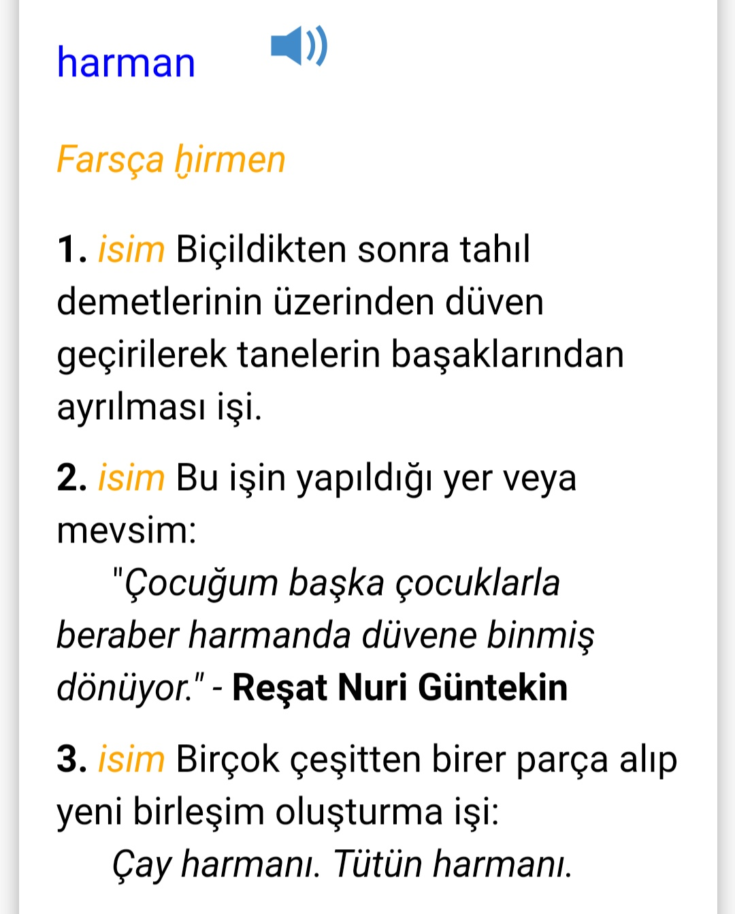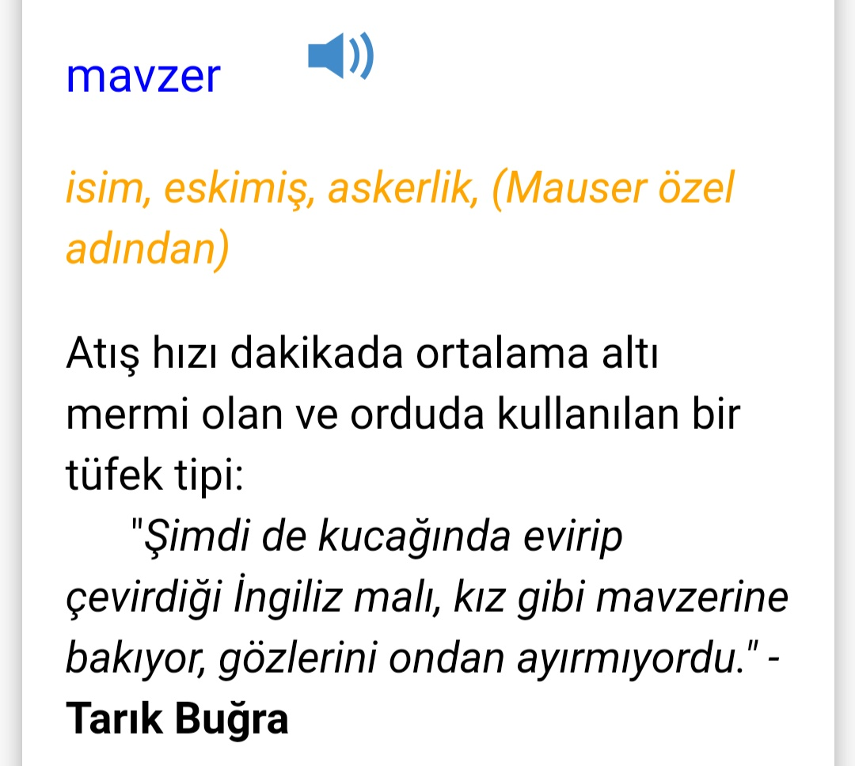
- Anlaşılmayan, anlamı bilinmeyen kelimelerin anlamı ilk önce sözcüğün gelişinden çıkarılmaya çalışılacak. Anlamı sözlükten bulunacak, öğrenciler tarafından önce tahtaya sonra kelime defterlerine yazılacak.
- Öğrencilere 5-8 kelimeden oluşan cümleler kurdurularak, bilinmeyen kelimeler anlamlandırılacak.
- Yanlış telaffuz edilen kelimeler birlikte düzeltilecek.
1.Etkinlik yapılacak.

Metinde geçen aşağıdaki sözcük ve sözcük gruplarının anlamını tahmin ediniz. Tahmininizi sözcüklerin sözlük anlamıyla karşılaştırınız.
Cevap:
1. bağrı yanık: Çok dert, acı, sıkıntı çekmiş, bağrı kara
2. gür: Bol ve güçlü olarak çıkan veya fışkıran
3. mavzer: Atış hızı dakikada ortalama altı mermi olan ve orduda kullanılan bir tüfek tipi
4. oba: Göçebelerin konak yeri
5. ferik elması: Bir tür gevrek elma
6. çevre: Sırma işlemeli, yöre motifli mendil
7. harman: Biçildikten sonra tahıl demetlerinin üzerinden düven geçirilerek tanelerin başaklarından ayrılması işi
8. neftî: Siyaha yakın koyu yeşil renk
2.Etkinlik yapılacak.

“Türkiye” şiirinden hareketle aşağıdaki soruları yanıtlayınız.
1. Şiirde Türkiye’nin hangi doğal mekânlarından bahsedilmiştir? Bildiğiniz başka doğal mekânlar varsa arkadaşlarınıza tanıtınız.
Cevap: Şiirde Türkiye’nin, yaylalarından, ormanlarından ve dağlarından bahsedilmiştir.
2. “Türkiye, Türkiye çok gülmüş, çok ağlamış, Sabırlı, bağrı yanık insanlar memleketi.” dizelerinden anladıklarınızı açıklayınız.
Cevap: Türkiye tarihi boyunca pek çok savaş görmüştür. İnsanlar sabırla bu savaşların üstesinden gelerek mutlu günler yaşamışlardır. Türk insanı Türkiye’de yaşarken mutluluğu da üzüntüyü de derinden yaşamıştır.
3. Şiirde Türkiye’de yetişen hangi ürünlerin adı geçiyor? Yörenizde yetişen, ülke ekonomisine katkısı olan ürünler nelerdir? Bu ürünler ile ilgili bilgi veriniz.
Cevap: Şiirde Türkiye’de yetişen Ferik elması, kavun, karpuz, dut, kayısı, fındık, ceviz ve badem ürünlerinin adı geçiyor.
4. Şiirde hangi şehirler hangi özellikleriyle verilmiştir?
Cevap: Şiirde, Sahiliyle Mersin, yaylaları ile Konya, yolları ile Adana, Maraş, Urfa, Bursa, kış mevsimi ile Ardahan, Erzincan, camileri ile İstanbul şehirleri verilmiştir.
5. Şiir, üzerinizde nasıl bir etki bıraktı? Yazınız.
Cevap: (örnek) Şiiri okuduktan sonra memleketime bir kez daha hayran oldum.

3.Etkinlik yapılacak.

Şiirin konusunu ve ana duygusunu yazınız.
Cevap:
Konu | Ana Duygu
Türkiye | Türkiye’ye duyulan hayranlık

4.Etkinlik yapılacak.

Şiirdeki söz sanatlarının geçtiği dizeleri yazınız.
Cevap:
Benzetme | Bulut gibi köpürmüş topraktan bereketi,  Bir şarkı gibi dağdan denize yürümüş.  Batan güneş gibi bakır taşkömürü  Ve göğe kılıç gibi çekmiş minarelerini  Aladağlar, Toroslar dev gibi gövden,
Kişileştirme | Pehlivan dağlarında şafaklar büyümüş  Ve rüzgâra vermiş saçlarını nefti ormanlar  Şehirler padişahı canım İstanbul.
Karşıtlık | Türkiye, Türkiye çok gülmüş, çok ağlamış,

5.Etkinlik yapılacak.

Önceden hazırladığınız Türkiye’yi tanıtan sunumu arkadaşlarınızla paylaşınız.
Sunum yapan arkadaşınızın performansını aşağıdaki formda verilen maddelere göre değerlendiriniz.
Arkadaşınızın sunumuna göre değerlendirmeyi siz yapabilirsiniz.
6.Etkinlik yapılacak.

Aşağıdaki cümleleri özne-yüklem (etken-edilgen) ilişkisi bakımından inceleyiniz. Fiillerin özelliklerini karşılarındaki bölüme yazınız.
Cevap:
Özne-Yüklem İlişkisine
Göre
Bereket topraktan bulut gibi köpürtülmüş. | edilgen fiil
Pehlivan dağlarında, şafaklar büyümüş. | etken fiil
Göğe kılıçlar çekilmiş. | edilgen fiil
Neftî ormanlar saçlarını rüzgâra vermiş. | etken fiil
Türkiye şiiri çok beğenilmiş. | edilgen fiil
Uçan yıldızı dondurur Ardahan’ın kışları. | etken fiil

7.Etkinlik yapılacak.

Türkiye ile ilgili görselleri inceleyiniz. Görsellerin size hissettirdiklerini anlatan bir şiir yazınız. Şiirinize uygun bir başlık koyunuz.
Cevap:
(örnek)
CAN TÜRKİYE’M
Dağlarında soğuk suyun
Çanakkale’dir can ruhun
Dumlupınar, İstanbul’un
Öz mekanım can Türkiye’m.
Can Türkiye’m, can Türkiye’m
Toprağın kutsal Türkiye’m
Al bayrağım göklerinde
Dalgalansın can Türkiye’m.
Gökten bayrak inmeyecek
Ezanlar hiç dinmeyecek
Bu meş’ale sönmeyecek
Canım cananım Türkiye’m.
Değişmem seni dünyaya
Selamlar olsun ataya
Hacı Bektaş, Mevlana’ya
Dergah olan can Türkiye’m.
Celal Sevencan

Diğer metnin hazırlık etkinliği verilecek.
(Peri bacaları hakkında neler biliyorsunuz?)
BÖLÜM III
Ölçme-Değerlendirme
• Bireysel öğrenme etkinliklerine yönelik Ölçme-Değerlendirme  • Grupla öğrenme etkinliklerine yönelik Ölçme-Değerlendirme  • Öğrenme güçlüğü olan öğrenciler ve ileri düzeyde öğrenme hızında olan öğrenciler için ek Ölçme-Değerlendirme etkinlikleri | .  - Ülkemizin hangi doğal ve tarihi güzelliklerini biliyorsunuz?  - Ülkemizin ve insanlarımızın en çok hangi özelliğini seviyorsunuz?  - Türkiye’nin tanıtımı ile ilgili neler yapabiliriz?  - Aşağıdaki cümlelerin hangisinde özne yüklem ilişkisi diğerlerinden farklıdır?  A) Sınıf ile beraber geziye katıldık.  B) Seni görünce yüzünde güller açtı.  C) Bütün şarkılar aşk üzerine yazıldı.  D) Annesi ona yeni bir telefon almış.
Dersin Diğer Derslerle İlişkisi | Okurken sesli okuma kurallarına, yazarken imla ve noktalamaya diğer derslerde de dikkat etmeleri sağlanır.

BÖLÜM IV
Plânın Uygulanmasına İlişkin Açıklamalar

Türkçe Öğretmeni tunghay@gmail.com

Okul Müdürü
